再生稻头季低损高效机械化收获技术
一、技术概述
（一）技术基本情况
再生稻是水稻种植的一种技术模式，即种一茬收获两次，在头季收获后，通过采用特有栽培管理措施，利用留茬上存活的休眠芽再次萌发、分蘖、长穗，再收一季；在光温条件一季有余、两季不足的区域可提高复种指数，增加周年产量，是切实提升粮食产能的重要技术措施。该技术模式投入少、效益高，适宜在我国长江中下游部分区域推广应用。
头季收获是再生稻生产的关键环节，为降低碾压率以保证再生季有效面积，传统多以人工收获为主，可显著提高再生季有效穗数，增加再生季产量，但劳动强度大，用工成本高。随着经济社会发展，老龄化问题加剧，用工成本攀高，比较效益偏低，因此，对再生稻头季低损高效机械化收获技术与装备的需求迫切。
常规水稻联合收获机机身重量大、履带宽、底盘离地间隙小、留茬高度控制难，造成对留茬的碾压率大、碾压程度重等多种形式的降低再生季有效面积，严重影响再生季产量，主要技术瓶颈如下：
1.再生稻头季收获一般在8月上中旬，由于雨多天热、晒田时间不够等，田间排水不畅致使田面湿烂，对作业机械的田间通过性能要求高。
2. 再生稻蜡熟末期至水稻成熟度达到90%左右为最佳收获时间，此时茎秆仍为绿色，含水率高。同时水稻品种的再生能力强，其茎秆粗壮，对机械的收割、输送、脱粒清选性能要求较高，并适应大负荷、茎秆易缠绕的复杂作业条件。
3.常规收获作业将秸秆等排出混合物无序抛撒在田间，覆盖在留茬上，将影响留茬的光、温、水等生长环境条件，降低腋芽的萌发率、减少有效穗数。为此，再生稻头季机收时秸秆等排出混合物需粉碎且尽量避免覆盖留茬。
4. 收获机械行走部件对留茬碾压的轻重程度决定碾压留茬的萌发效果，留茬的破坏程度较小时，仍可以二次生长，但再生季生育期将推迟，减小碾压面积及碾压次数、碾压强度可提高再生季产量。
综上所述，提高再生季产量是再生稻绿色高产高效生产的关键，开发推广低损高效收获技术是解决再生稻种植区生产效益的重要途经。
针对以上再生稻头季收获的技术现状和装备需求，湖南省农业装备研究所牵头组织科研、推广、制造等单位充分发挥再生稻种植农艺技术和机械化装备等优势，系统集成了路径规划、秸秆处理、留茬处理、田间管理等关键技术，有效降低了再生稻头季收获碾压程度、提高了再生季产量，解决了再生稻区产量低、效益不高的难题，为再生稻机械化作业开拓一条新的技术路线。
再生稻头季低损高效机械化收获技术被评选为2023年湖南省农业主推技术，入选2023年中国农业农村重大新装备，申报发明专利3项，制定发布标准/规范3项，技术与装备已进入区域规模化推广应用阶段，取得良好的示范引领作用。
（二）技术示范推广情况
该技术自2018年开始在湖南、湖北、浙江再生稻区试验示范推广，累计示范推广面积万亩以上。目前已在再生稻区的湖南省长沙（望城区、浏阳市、长沙县）、株洲（醴陵）、益阳（赫山、大通湖）、岳阳（汨罗、屈原区）、怀化（中方）、邵阳（邵东）、郴州(北湖区)，湖北省孝感、洪湖，河南省信阳等地区开展了试验示范推广，较好的解决了制约以上再生稻区机械化作业的问题，取得了良好的试验示范效果。
（三）提质增效情况
试验示范结果表明该技术的经济、社会和生态效益显著，具体为：
1. 降低灾害风险。该技术适于成熟期头季再生稻抢收作业，有效减少了稻谷受雨水侵害的风险，颗粒归仓，保障了丰产稳产。
2. 增产增收明显。该技术采用全喂入式再生稻低损高效收获机，实现低碾率、轻碾压程度、高效收获作业，其直行碾压率在25%以下，与常规水稻收获机相比降低约50%；最小离地间隙的大于300 mm，满足再生稻头季收割留茬高度的农艺要求，留茬高度合格率在90%以上。再生季增收稻谷70 kg/亩以上，增幅超过10%，增加纯效益120元/亩以上，社会经济生态效益显著。
（四）技术获奖情况
未申报科技奖励。
二、技术要点
再生稻头季机械化收获技术采用宽幅收获割台、窄履带、轻机身、高离地间隙的全喂入式再生稻收获机对成熟期头季稻进行收获，与晒田管理、路径规划、秸秆处理、留茬处理、同步施肥、灌水处理等技术配套，实现高产高效。
1.晒田：再生稻头季收获前的水分管理是重要环节，田太湿，收获机作业后稻桩损失率高；田太干根系枯死，腋芽失去活力，萌发和成穗率低，影响再生季产量。一般在头季灌浆中后期重晒田至脚踩不下陷为宜。
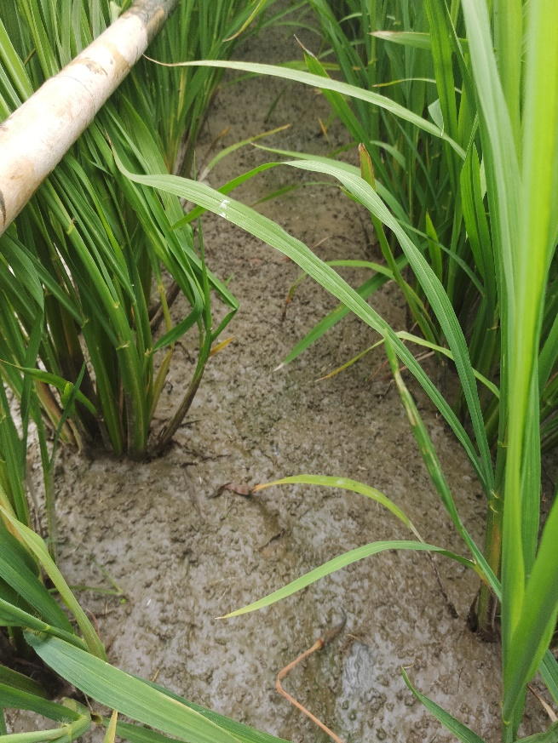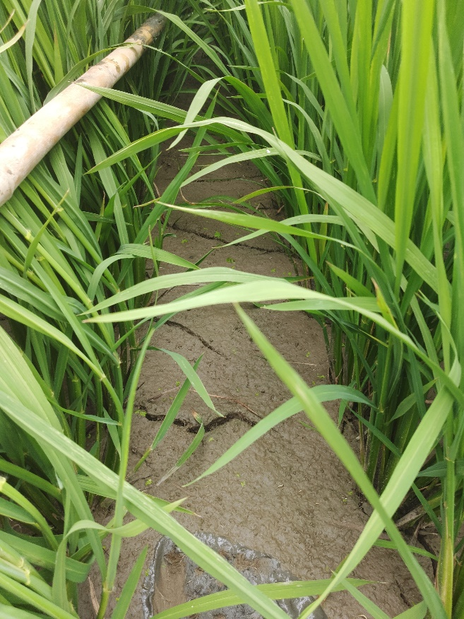
图1头季轻晒田 图2头季重晒田
2.路径规划：做好路径规划减少转弯与卸粮次数，降低综合碾压率、减少重复碾压面积。收获前采集割幅、轨距、粮仓容积等收获机参数，田块长短边参数，再生稻的谷草比、单位面积谷物质量、谷物密度等作物参数，规划仓满点、卸粮点位置及最优作业路线。
3.留茬高度选择：再生稻头季机收获留茬高度遵循“留二、保三、争四芽”的原则，即留住母茎上倒数第二腋芽，保住倒数第三芽，在此基础上争取第四节芽成穗，再加上50～60 mm保护段。目前长江中下游地区头季机收再生稻留茬高度一般在250～400 mm。
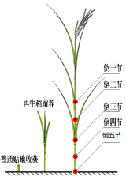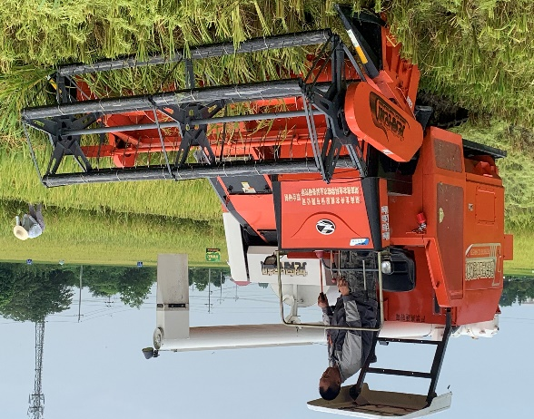
图3 再生稻头季收获留茬高度 图4全喂入式再生稻收获机收获
4.秸秆处理：根据再生稻品种、收获时间及其再生季分蘖生长情况采用粉碎后定向抛撒或粉碎后均匀抛撒的秸秆处理方式。收获机配备秸秆处理装置，对于碾压后稻桩恢复能力强的品种采用粉碎均匀抛撒方式，对碾压后稻桩恢复能力差的品种，采用粉碎定向抛撒方式。
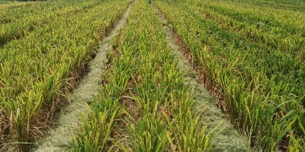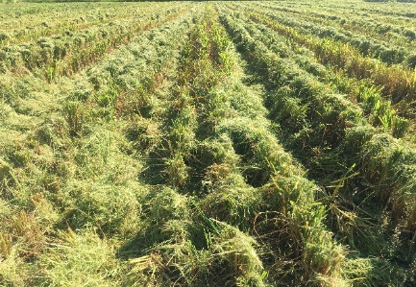
图5秸秆粉碎定向抛撒 图6秸秆粉碎均匀抛撒
5.留茬处理：扶正后的稻茬成活率提高，对机收后秸秆粉碎均匀抛撒的田块，收获机应装配倒茬扶正装置。
6.田间管理：完成再生稻头季机械化收获后适时灌水，保证再生芽生长对水份的需求并防止高温伏旱死苗。提苗肥于收获后2 d内施用，每667 m²施尿素10～15 kg。再生季病虫草害的发生率较低，无需主动防治，但要注意纹枯病、稻飞虱、条纹叶枯病、白叶枯病、穗颈稻瘟病、稻曲病、二化螟、稻蝗、鼠害等的发生。
三、适宜区域
长江中下游再生稻种植区。
四、收获机机具选型
湖南省农业装备研究所与湖南龙舟农机股份有限公司根据再生稻生产的农艺要求和装备需求研发两款再生稻低损高效收获机械4LZ-8.0ZS、4LZ-4.0ZS可供选择，收获机有关参数如下：
1、4LZ—8.0 ZS参数
序号 | 项目 | 数值
1 | 结构型式 | 履带自走式
2 | 喂入方式 | 全喂入
3 | 喂入量设计值（kg/s） | 8.0
4 | 发动机标定功率（kW） | 118
5 | 工作幅宽（mm） | 2910
6 | 履带宽度（mm） | 350
7 | 卸粮方式 | 自动卸粮
8 | 损失率（%） | 1.06
9 | 破碎率（%） | 0.19
10 | 割茬高度合格率（%） | ≥95
12 | 最小离地间隙（mm） | 304
13 | 平均接地压力（kpa） | ≤30
14 | 直行碾压率（%） | 21.5
15 | 作业效率（亩/小时） | 9-15
16 | 粮箱容积设计值（m³） | 1.5
17 | 秸秆粉碎长度合格率（%） | ≥90
18 | 秸秆抛撒不均匀度（%） | ≤30
2、4LZ—4.0 ZS参数
序号 | 项目 | 数值
1 | 结构型式 | 履带自走式
2 | 喂入方式 | 全喂入
3 | 喂入量设计值（kg/s） | 4.0
4 | 发动机标定功率（kW） | 55
5 | 工作幅宽（mm） | 2600
6 | 履带宽度（mm） | 280
7 | 卸粮方式 | 自动卸粮
8 | 损失率（%） | 1.09
9 | 破碎率（%） | 0.17
10 | 含杂率（%） | 1.55
11 | 割茬高度合格率（%） | ≥95
12 | 最小离地间隙（mm） | 300
13 | 平均接地压力（kpa） | 30
14 | 直行碾压率（%） | 21.52
15 | 作业效率（亩/小时） | 5-7
16 | 粮箱容积设计值（m³） | 1.0m³
17 | 秸秆粉碎长度合格率（%） | ≥90
18 | 秸秆抛撒不均匀度 | ≤30
五、注意事项
1. 作业前，机组人员应进行相应的培训，使用前应充分了解本机的性能和使用方法，熟悉驾驶技术，以便充分发挥机器的效能，同时要注意人身安全。
2. 驾驶员要熟悉机具性能，按预定作业路线行走，尽量保证机具直线行驶。机具底盘参数与再生稻种植株行距匹配的，应对行行走，最大程度降低碾压面积。
六、技术依托单位
1.湖南省农业装备研究所
联系地址：湖南省长沙市芙蓉区东湖路120号
邮政编码：410125
联系人：李明、李辉、周文
联系电话：0731-84628475
电子邮箱：liming@hunaas.cn
2.农业农村部农业机械化总站
联系地址：北京市朝阳区东三环南路96号农丰大厦
邮政编码：100122
联 系 人：王超、王明磊、徐峰
联系电话：010-59199189
电子邮箱：moralzjxc@163.com
3.华中农业大学工学院
联系地址：湖北省武汉市洪山区狮子山街1号
邮政编码：430070
联 系 人：张国忠、彭少兵、付建伟
联系电话：18672783365，18602713130，15071480339
电子邮箱：zhanggz@mail.hzau.edu.cn
4.湖南龙舟农机股份有限公司
联系地址：湖南汨罗循环经济产业园区（汨罗市新市镇）
邮政编码：414413
联 系 人：宋思明
联系电话：13973021450
电子邮箱：476000283@qq.com

